오픈소스 SW

개발도구 활용

**과제 3**

**빅데이터**

**20185112 김나은**

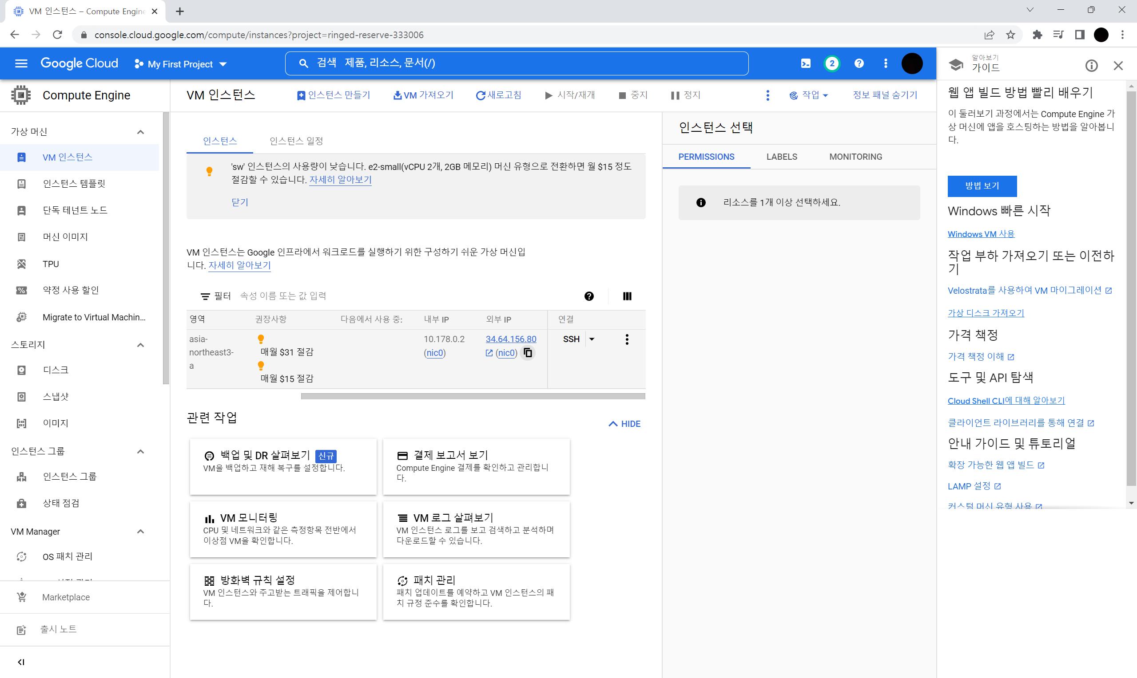

**Putty로 GCP에 접속하기 위해 IP주소 확인하고**

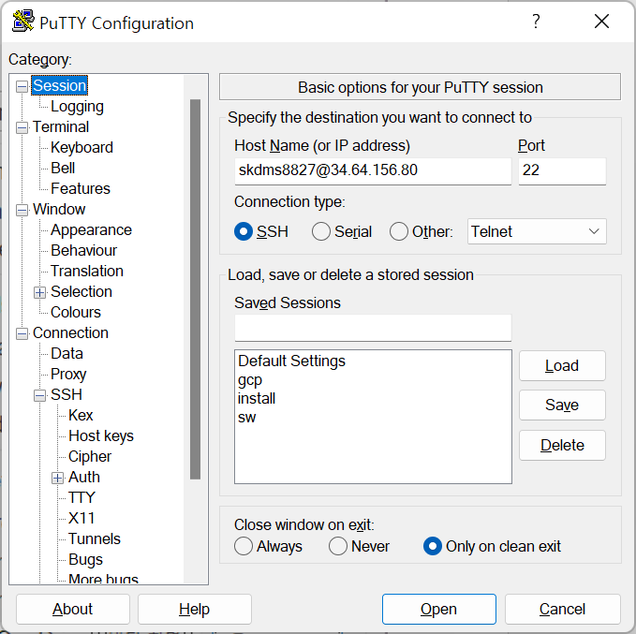

**확인한 GCP ip 입력**

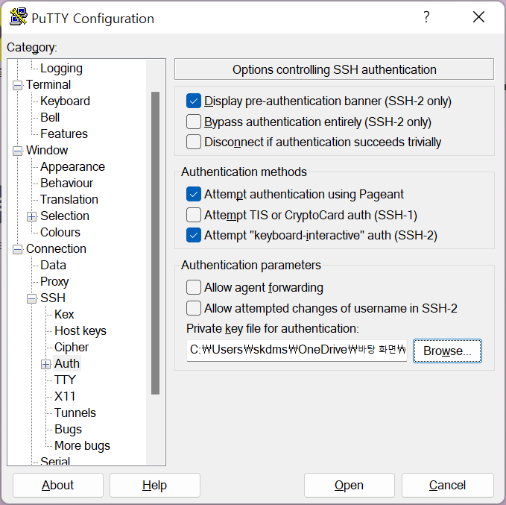

**저장된 공개키 파일 선택한다.(이전 과제에서 공개키를 받아놨었다.)**

**putty를 통해서 GCP 접속 성공!**

**VMrhk 주고받는 트래픽을 제어하기 위해 방화벽 규칙을 추가한다.**

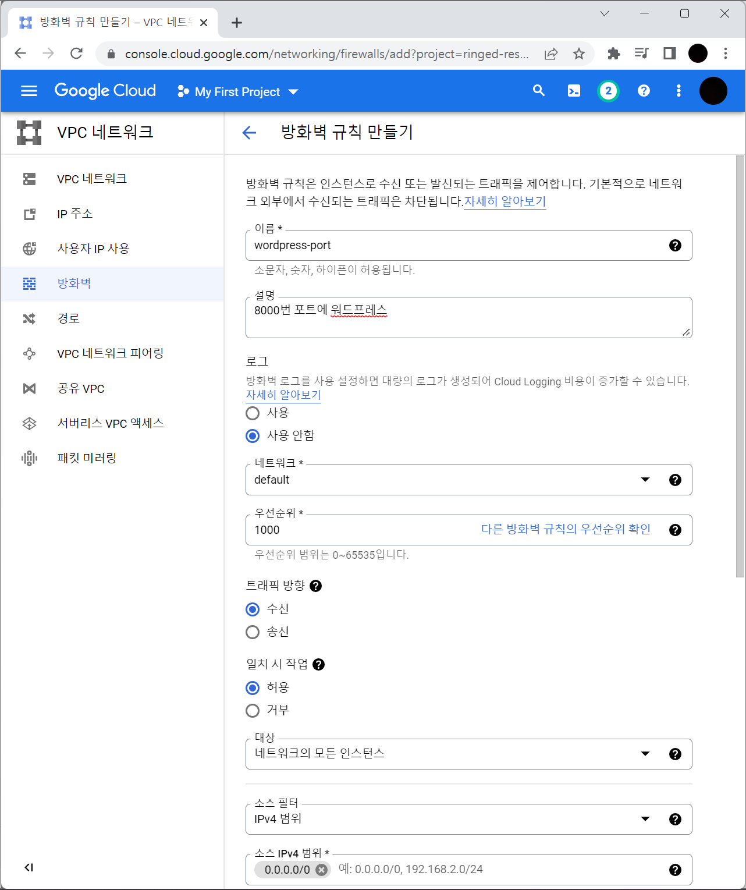

**대상을 ‘네트워크의 모든 인스턴스’로 설정하고**

**모든 범위를 허용한다는 의미로 소스 Ipv4 범위는 ‘0.0.0.0/0’으로 설정한다.**

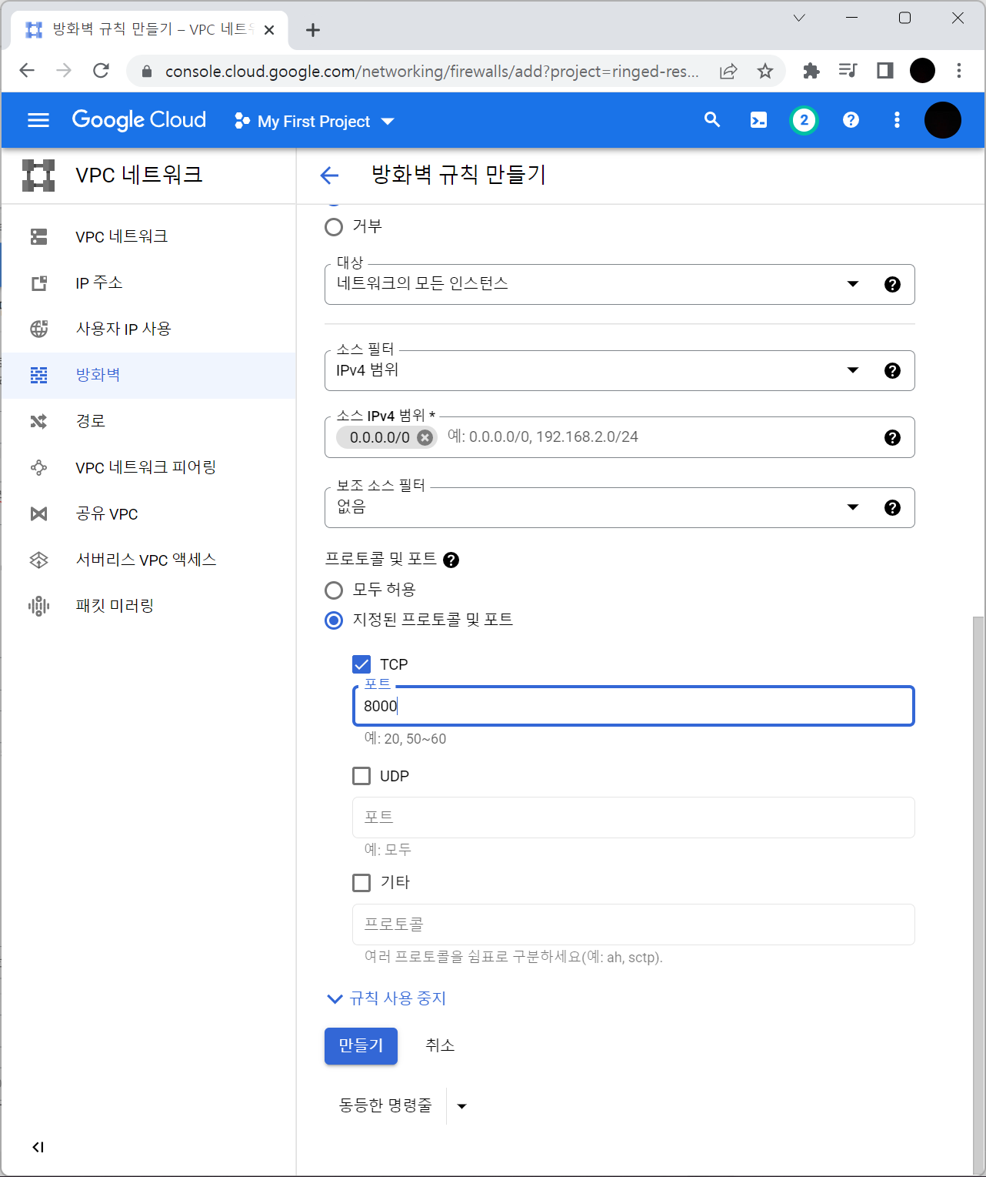

**8000번 포트를 이용하여 실습을 할 것이기 때문에**

**포트를 8000으로 입력 후 방화벽 규칙을 생성한다.**

**워드프로세스 설치하기**

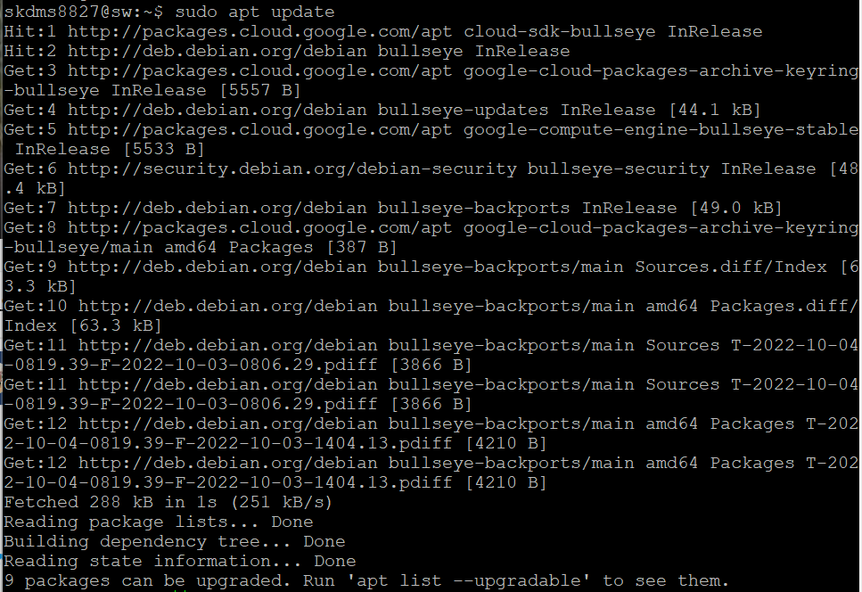

**먼저 sudo apt update로 리스트를 최신화한다.**

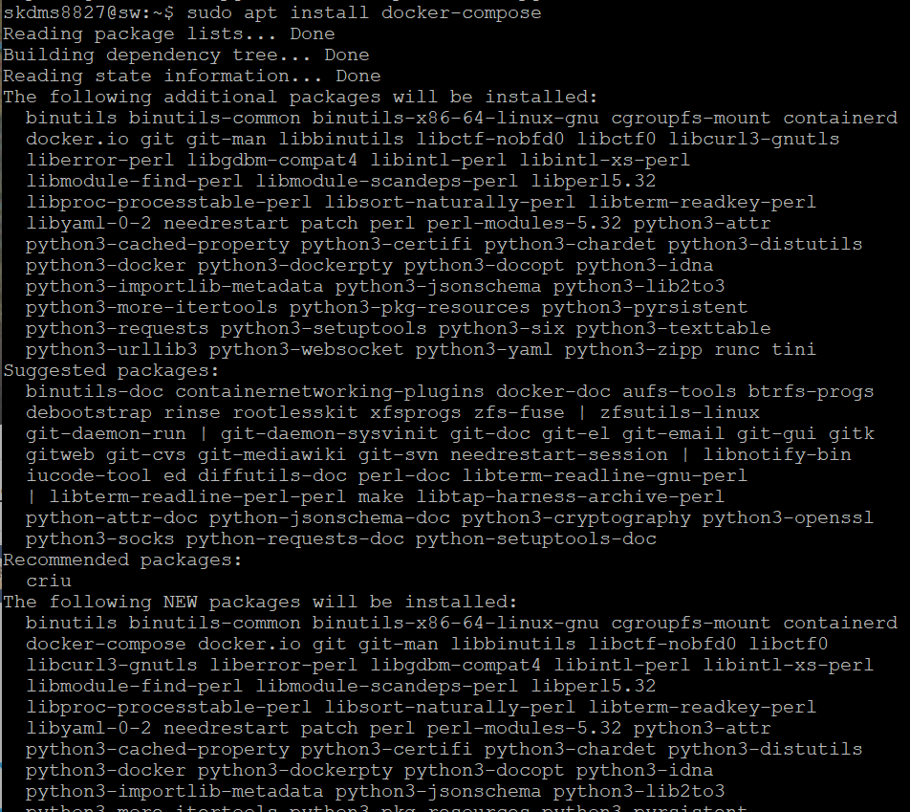

**docker-compose를 이용하여 워드프레스를 설치하기 위해**

**sudo apt install docker-compose를 입력한다.**

**여기서 docker-compose는 복수 개의 컨테이너를 실행시는 도커 애플리케이션이**

**정의를 하기 위한 툴이다.**

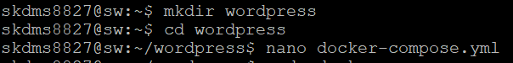

**wordpress라는 디렉토리를 만들고 해당 디렉토리로 이동하여**

**docker-compose.yml 파일을 생성한다.**

**생성한 파일에 위와 같이 작성하여 저장한다.**

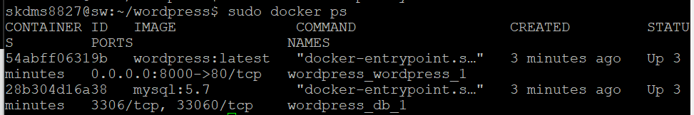

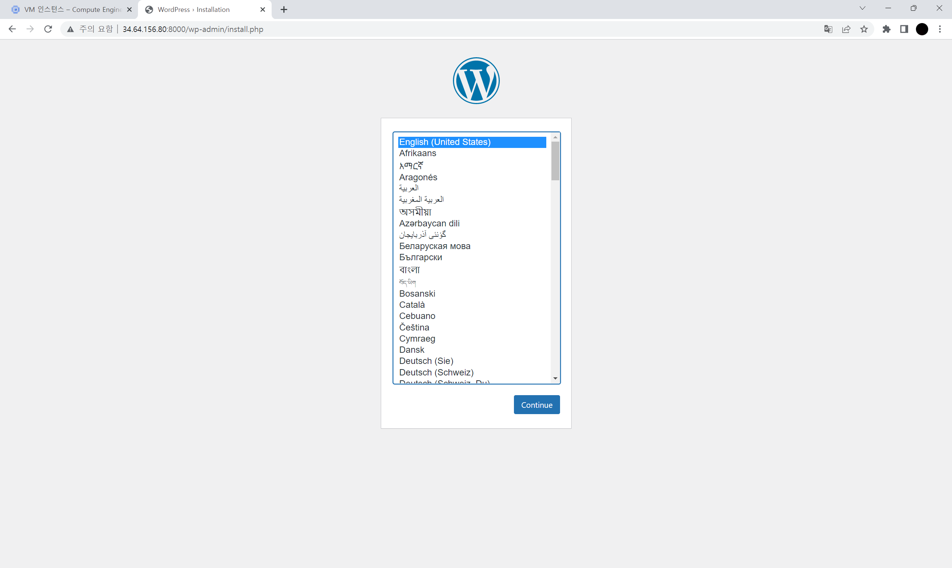

**Ip 주소:8000포트로 접속하면 위와 같이 wordpress가 성공적으로**

**설치된 것을 확인할 수 있다.!**

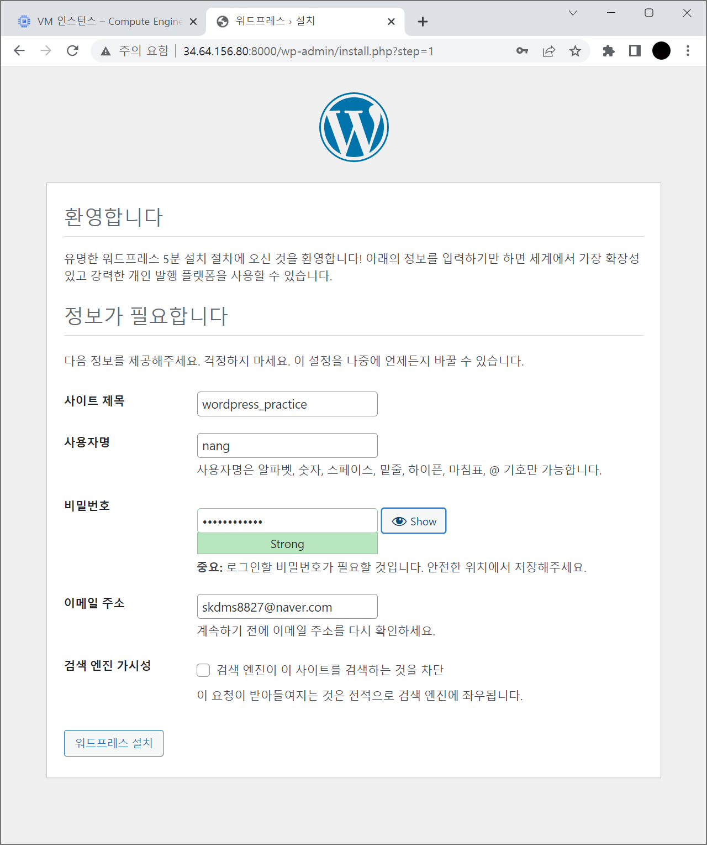

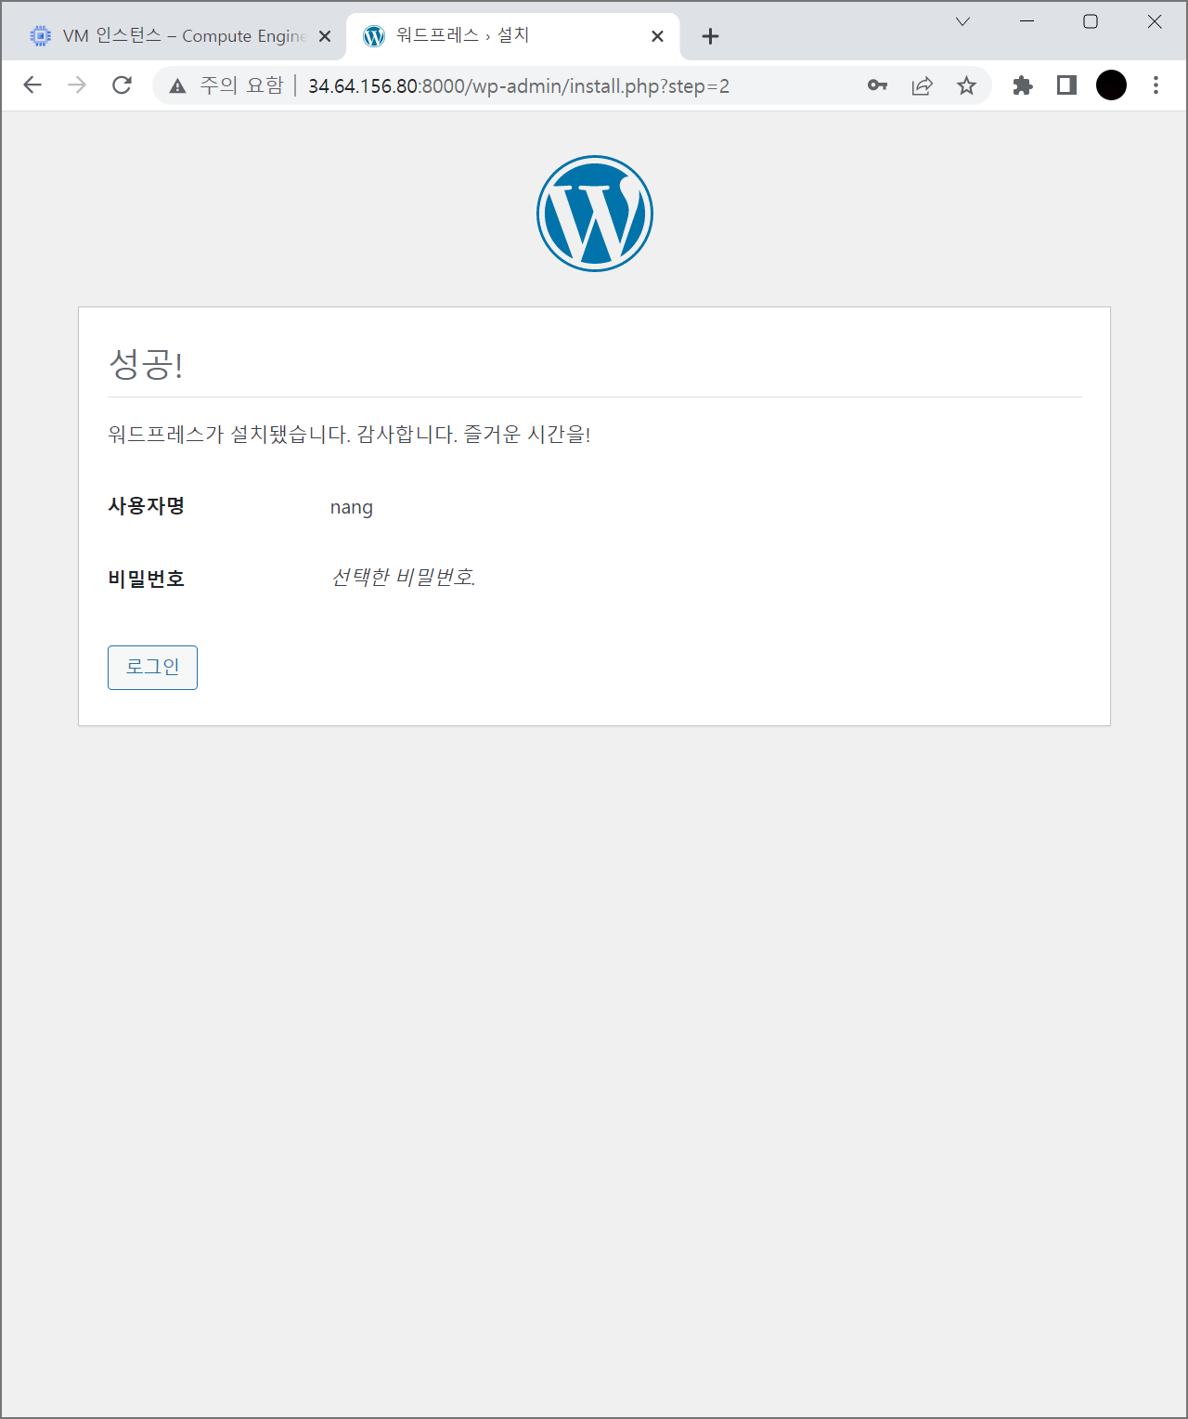

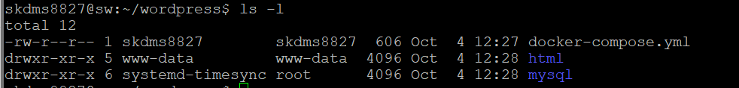

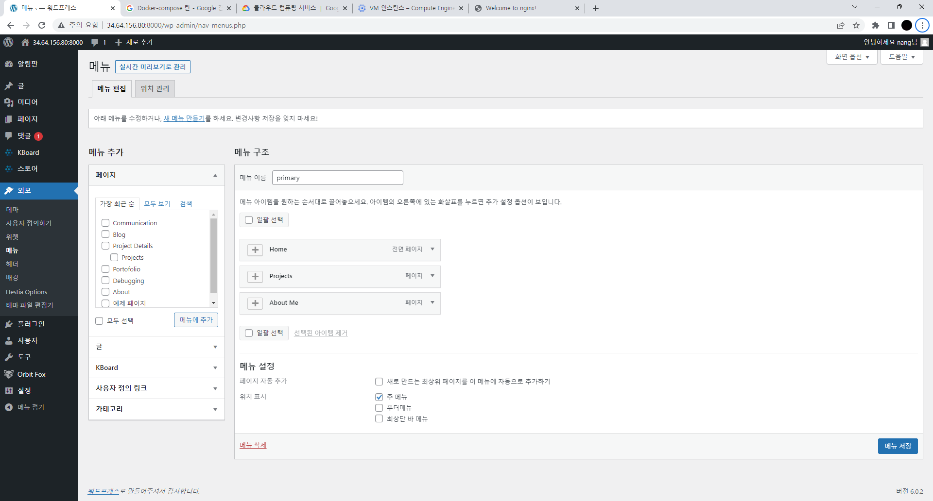

**워드프레스 메뉴 설정하기**

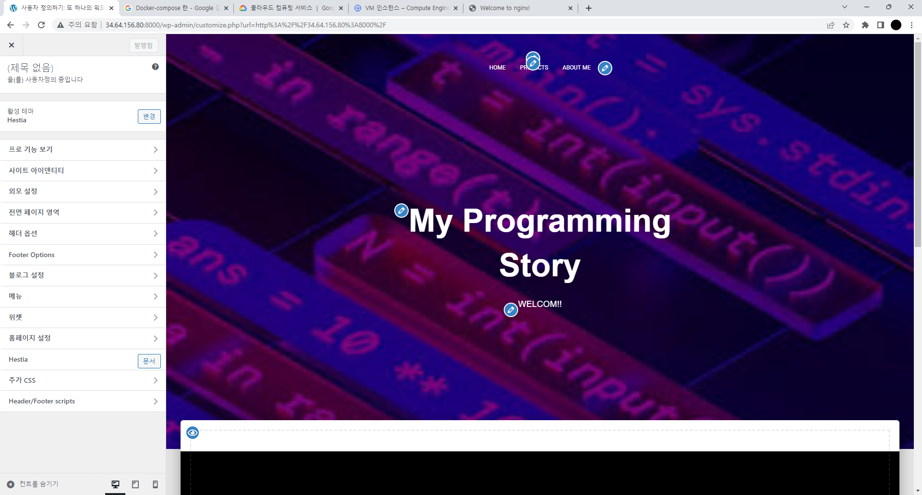

**커스터마이징**

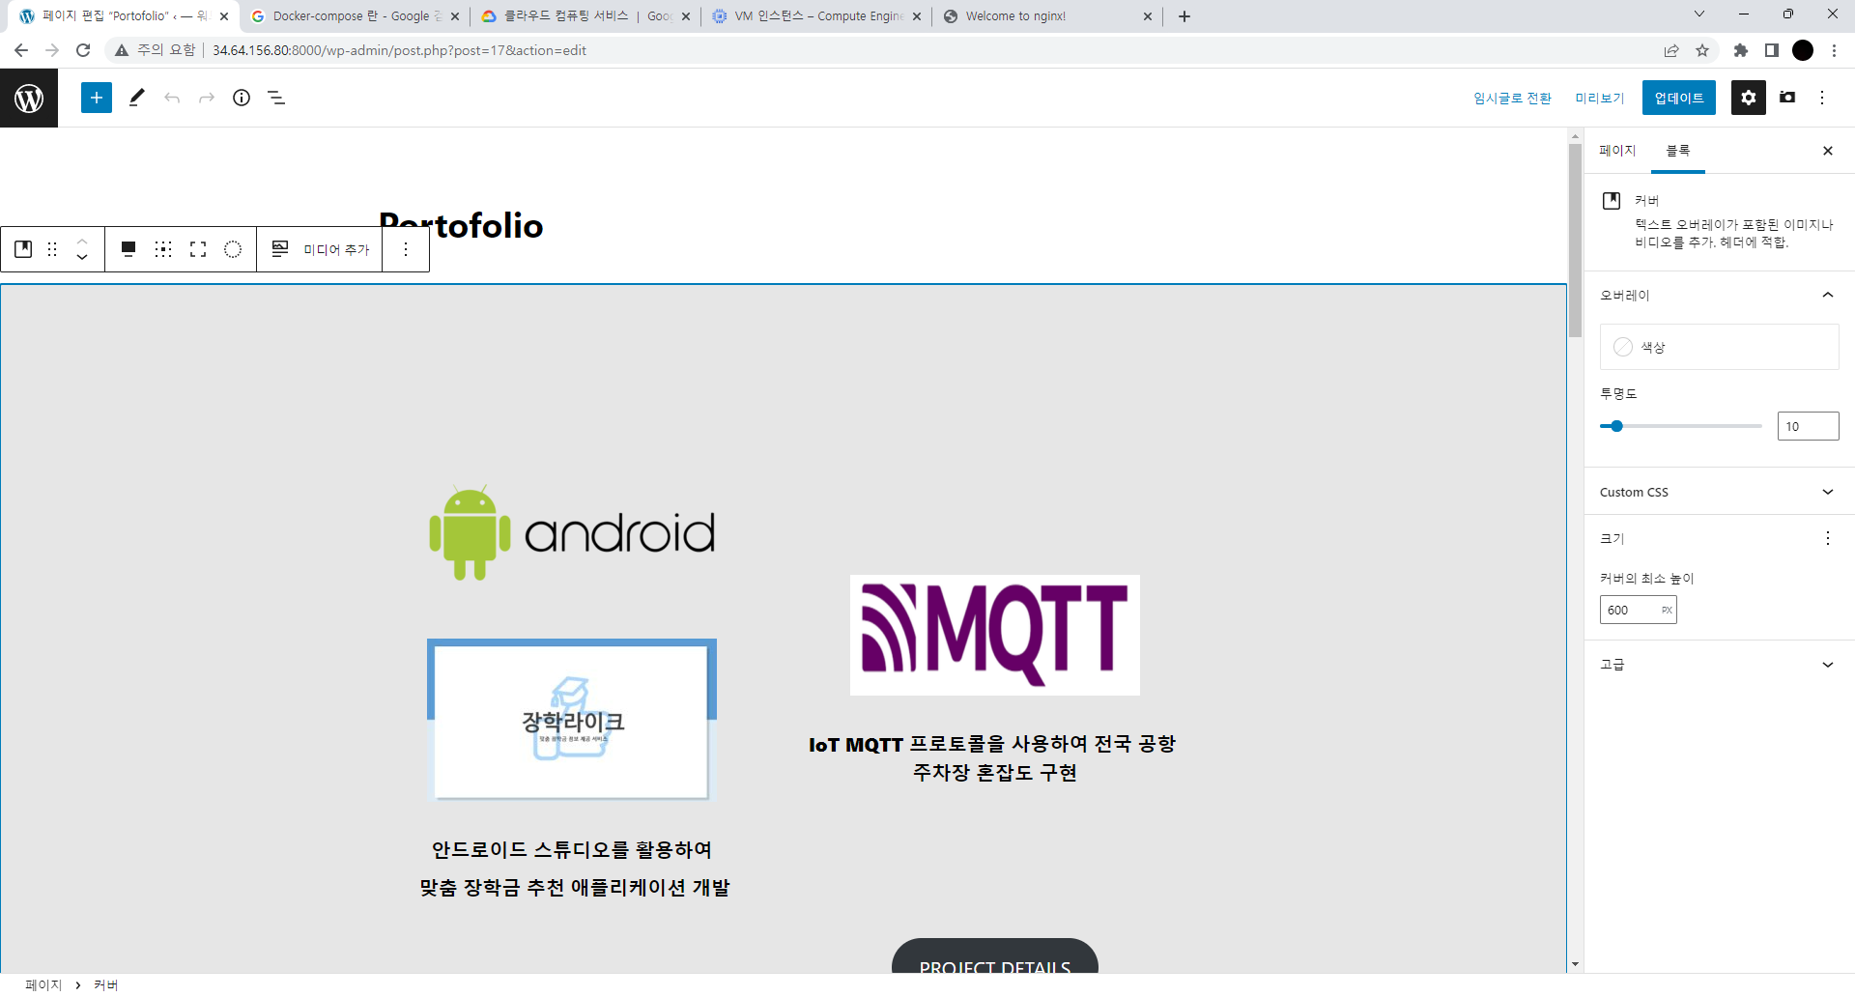

**페이지 추가하여 작성하기**

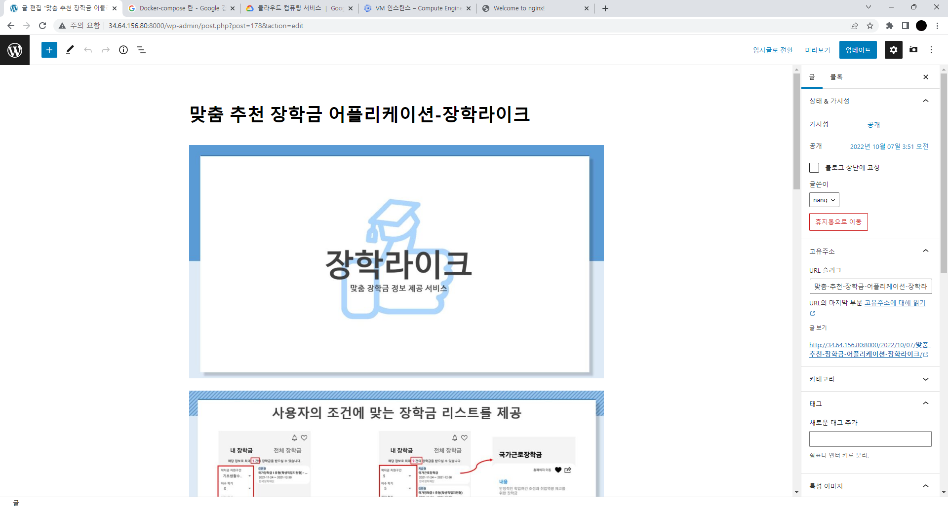

**포스트 추가하여 작성하기**

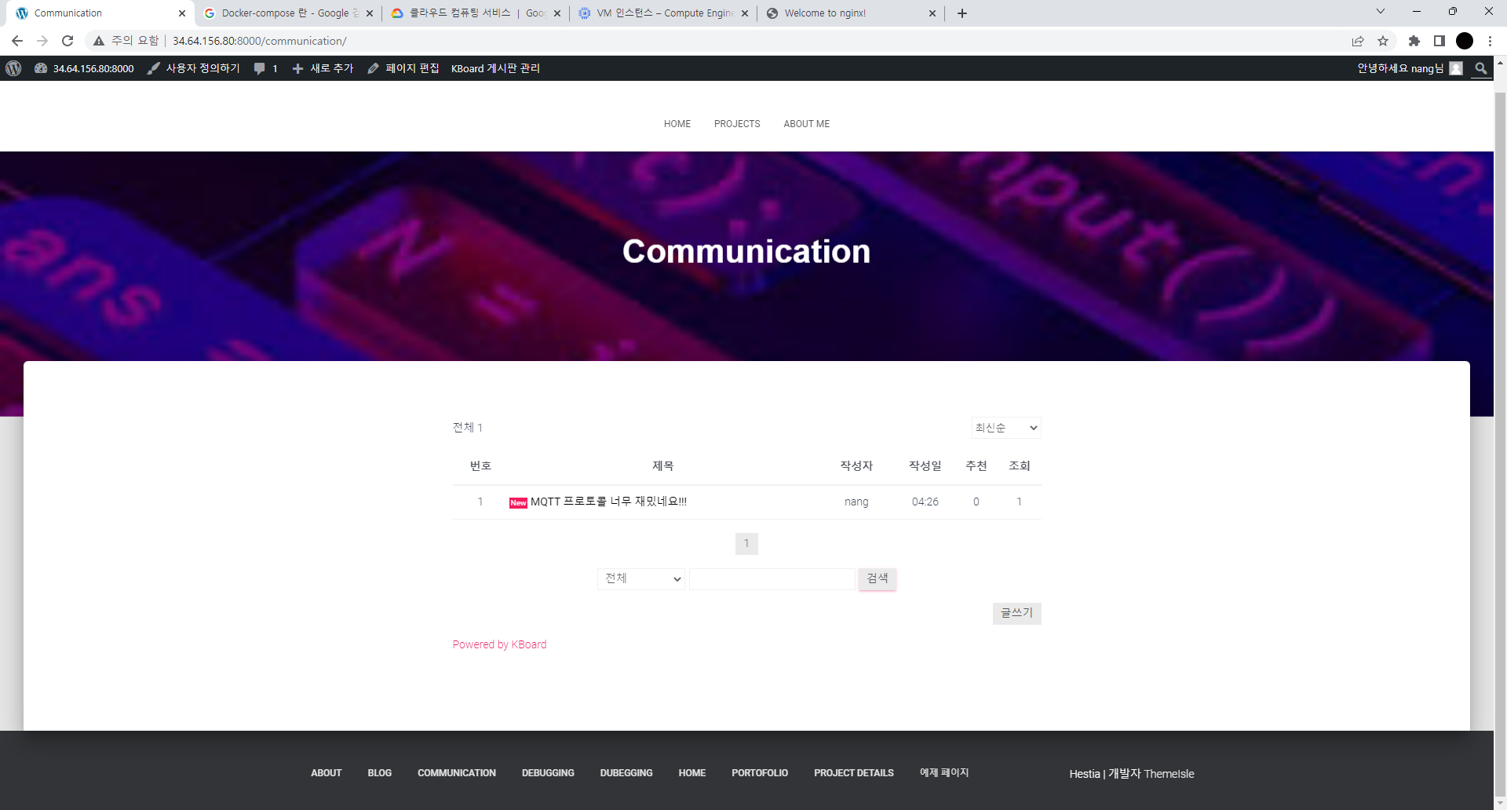**플러그인을 추가하여 방명록 만들기.**

**다양한 플러그인기 존재하기에 쉽게 방명록 등을 만들 수 있다.**

**http://34.64.156.80:8000/**

**접속이 안되는 경우 아래와 같은 방법으로 해결할 수 있다.**

**nginx 설치하기**

**IP주소로 접속했을 때 위와 같은 화면이 나오면 설치 성공!**

**PHP 설치하기**

**워드프레스는 php로 작성되어 있기 때문에 웹서버가 .php 파일을**

**해석할 수 있어야 하기 때문에 PHP를 설치한다.**



**위와 같이 입력 후 같은 오류가 발생했다면**

**apt를 이용하여 software-properties-common을 설치해준다.**

**위와 같은 커맨드를 입력하여 PHP7.4와 필수 모듈들을 설치한다.**



**PHP 실행!**



**ㅇ**

**nano 편집기를 통해 원래 있던 내용을 모두 삭제하고 위와 같이 작성한다.**

**설정한 파일이 올바른지 확인한다.**



**nginx를 재시작한다.**





**/var/www/html로 이동하여 nano 에디터로 index.php**

**파일에 위와 같은 내용을 작성한다.**

**그냥 nano index.php로 입력하면 권한이 없기 때문에**

**내용을 추가할 수 없으니 sudo를 사용하여야 한다.**

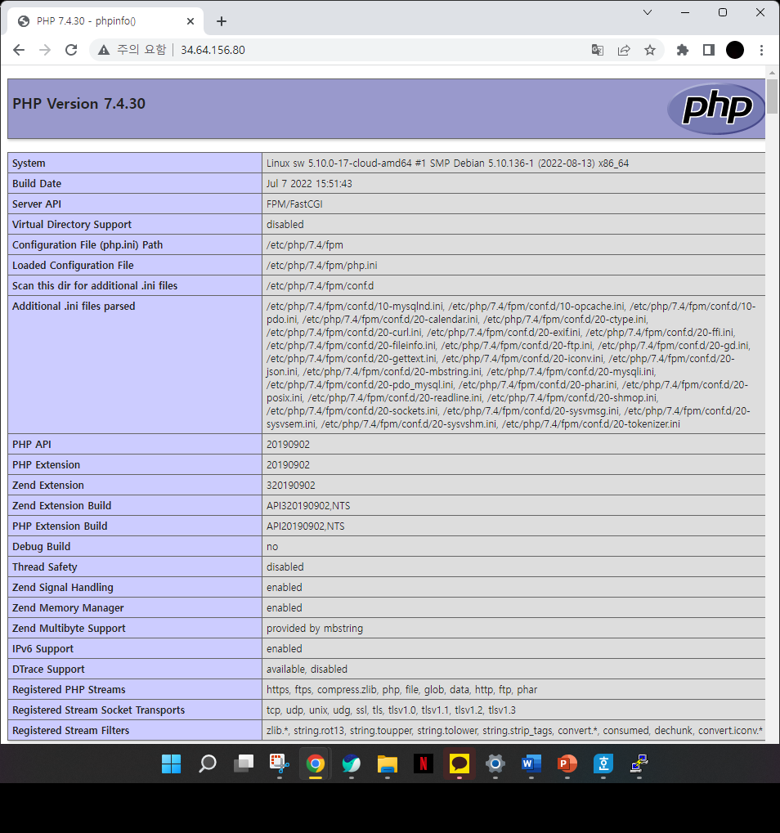

**IP 주소록 접속했을 때 위와 같은 화면이 나오면 성공!**

**PHP의 타임존 변경하기**



**모두 완료가 되었으니 php를 재시작한다.**